Linguagens Regulares ou Tipo 3

**Formalismo**

* Reconhecedor ou Operacional
  + Autômato finito
    - Determinístico
    - Não determinístico
    - Movimentos vazios
* Gerador ou Axiomático
  + Gramática regular
* Denotacional
  + Expressão Regular

Ex. 1: Autômato Finito Determinístico

Ex 2:

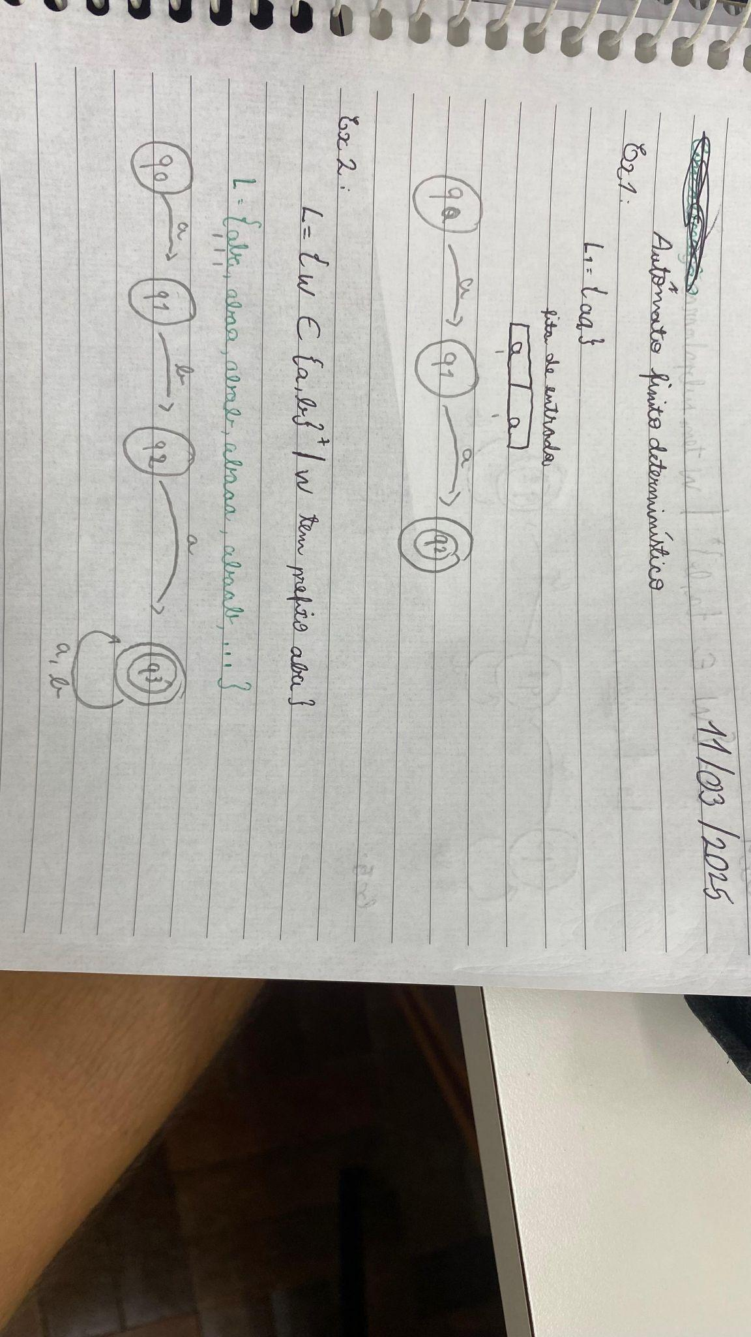

Ex3, Ex4

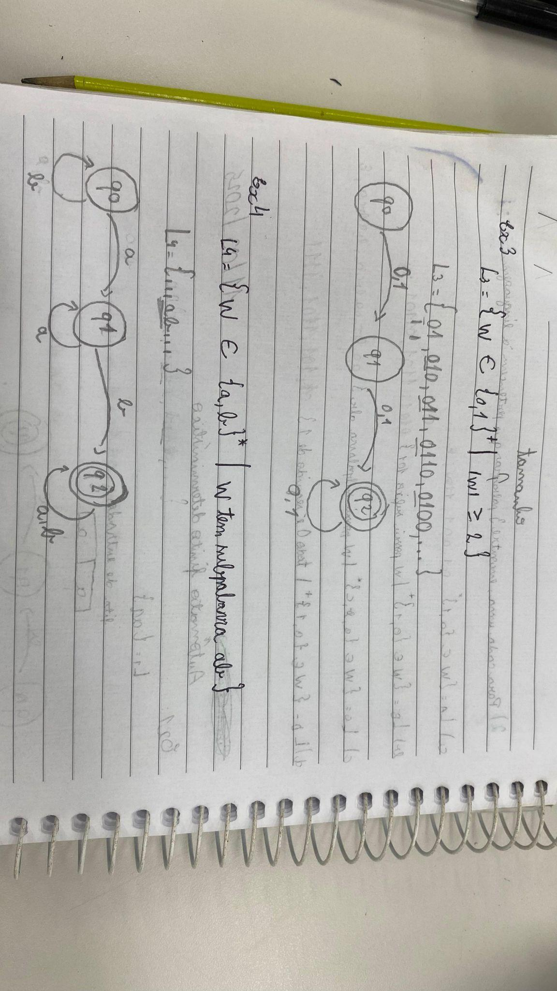

Ex.5:

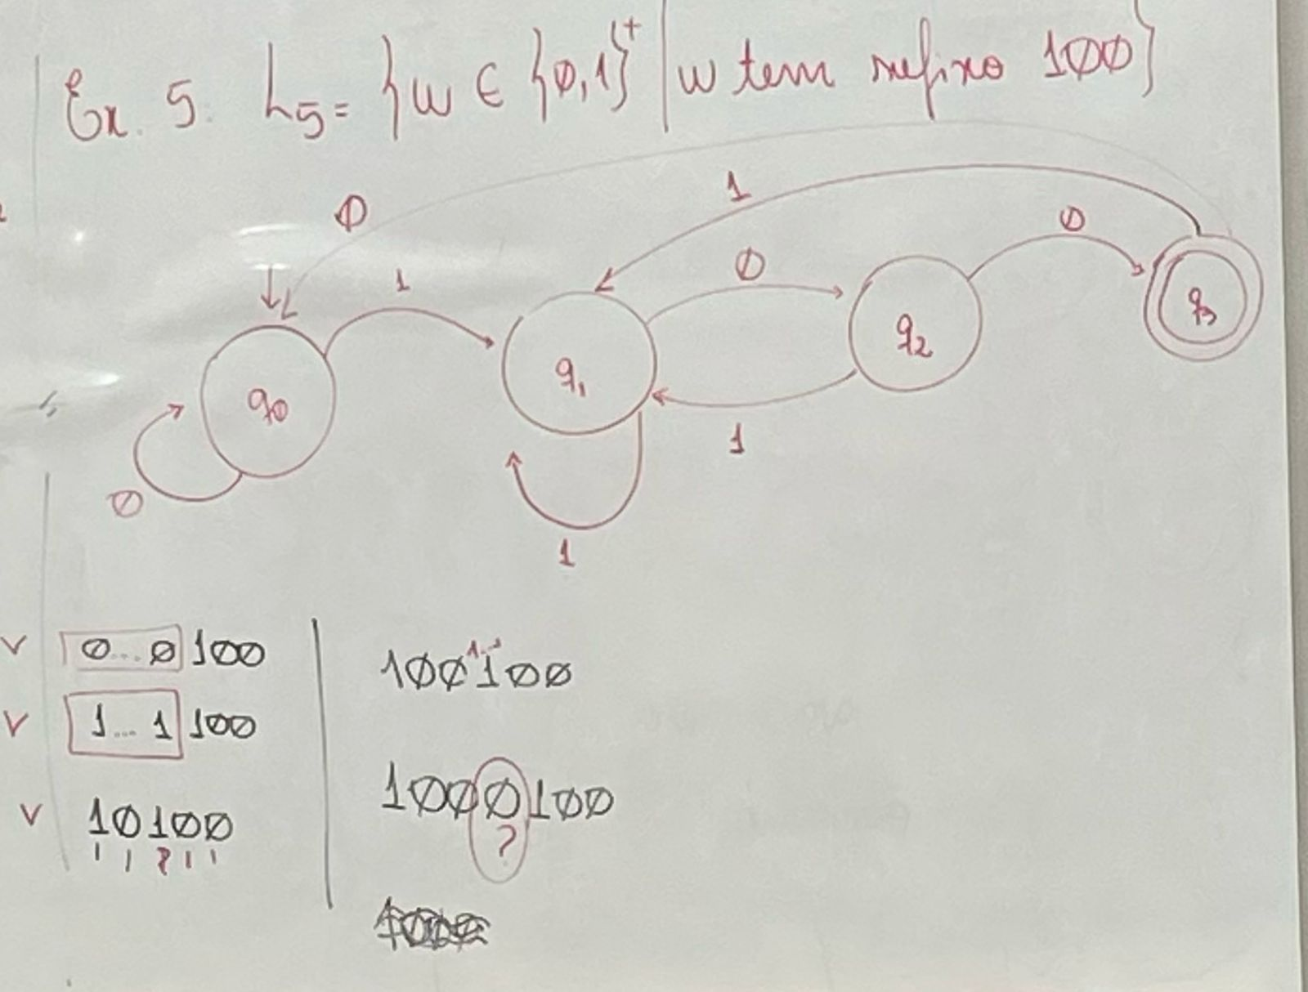

Exercicios:

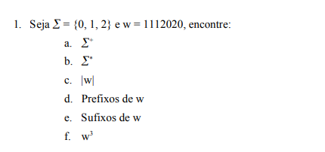

2. 